**Lembar Kerja Pesesta Didik**

**Arduino Projects**



Disusun oleh:

Dwi Yanti Faradila Rahmadani / 05

Falen Elora Nuro / 07

**SMK TELKOM PURWOKERTO**

Jl. D.I. Panjaitan No. 128 Purwokerto – Jawa Tengah

Telp: +62-281-632138 | Fax: +62-281-632137

TAHUN PELAJARAN 2024/2025

**DPK-D**

**LEMBAR KERJA PESERTA DIDIK**

**ARDUINO PROJECTS**

Kelompok : Weak hero

Kelas : X PPLG 5

Nama Anggota :

1. Dwi Yanti Faradila Rahmadani 05
2. Falen Elora Nuro 07

Assignment :

**Ketentuan:**

1. Kumpulkan dengan format file: PDF dengan Judul file: **KELAS_NomorKelompok**
2. Tugas Praktik **Membuat Project Arduino Sederhana dengan menggunakan Tinkercad :**
   1. Buat Project Arduino Sederhana dengan Menggunakan **Tinkercad** (<https://www.tinkercad.com/> )
   2. Ide Pembuatan project Arduino bebas sesuai dengan hasil diskusi setiap kelompok, pencarian ide dapat menggunakan referensi berikut:

<https://projecthub.arduino.cc/>, https://www.tinkercad.com/projects/,

* 1. Contoh project Smart Home **Sistem Kunci Pintu Dengan Password Menggunakan Arduino**

<https://youtu.be/V5zWUNi9c7k>

* 1. Project boleh dimodifikasi dan ditambahkan sesuai kreativitas
  2. Pengerjaan secara kelompok tetapi pengumpulan secara individu (Anggota kelompok berjumlah 3-4 siswa)

Kumpulkan link **PUBLIC DRIVE!**

**Laporan Arduino Projects**

1. **Arduino Project**

Arduino Project Lampu Lalu Lintas

1. **Deskripsi Project**

“Arduino Project Lampu Lalu Lintas” adalah sebuah simulasi yang dibuat bertujuan untuk menghidupkan lampu merah, kuning, dan hijau secara bergantian. Dengan menggunakan komponen dasar seperti lampu LED merah, kuning, dan hijau, serta beberapa komponen elktronik lainnya, project ini juga dapat memeberikan Solusi yang efektif untuk lalu lintas sederhana. Sebelum kami mempraktikan langsung “Arduino Project Lampu Lalu Lintas” kami melakukan simulasi terlebih dahulu menggunakan Tinkercad. Apa itu Arduino dan Tinkercad? Arduino merupakan sebuah perangkat elektronik yang bersifat open source dan sering digunakan untuk merancang dan membuat perangkat elektronik serta software yang mudah untuk digunakan, sedangkan Tinkercad adalah sebuah platform untuk membuat dan memprogram perangkat keras (hardware) berbasis mikrokontroler Arduino dengan menggunakan software Tinkercad (berbasis web).

1. **Komponen Project yang digunakan pada Tinkercad**

Komponen yang digunakan antara lain :

* + - 1. Papan Arduino (Arduino Uno R3)
      2. Lampu LED berwarna merah, kuning, dan hijau
      3. Kabel yang digunakan adalah kabel yang bertipe normal.

1. **Hasil Simulasi Project pada Tinkercad**

Led Merah menyala

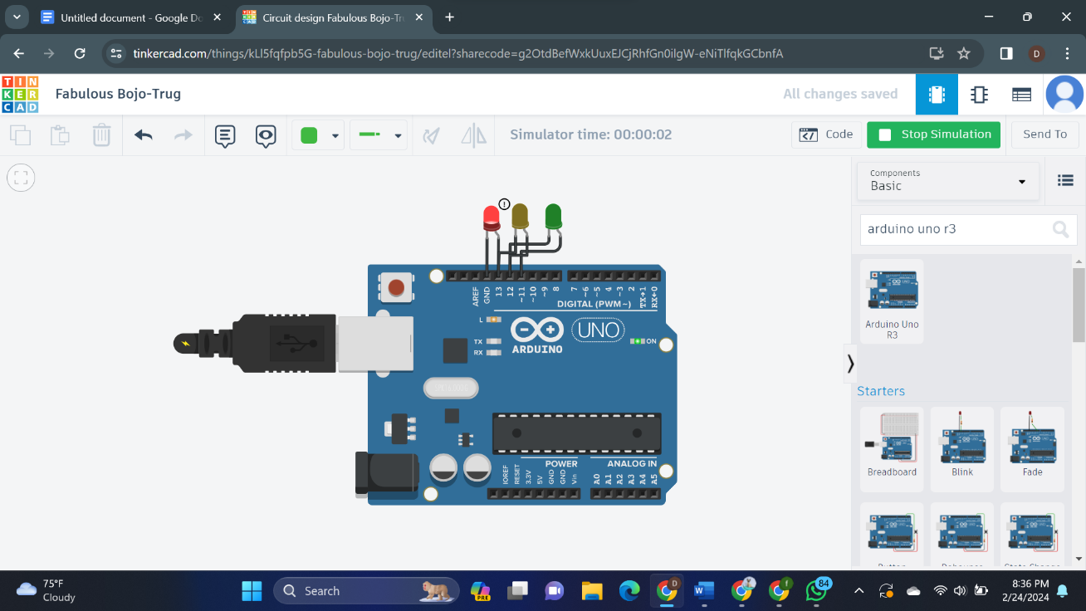

2. LED Kuning menyala

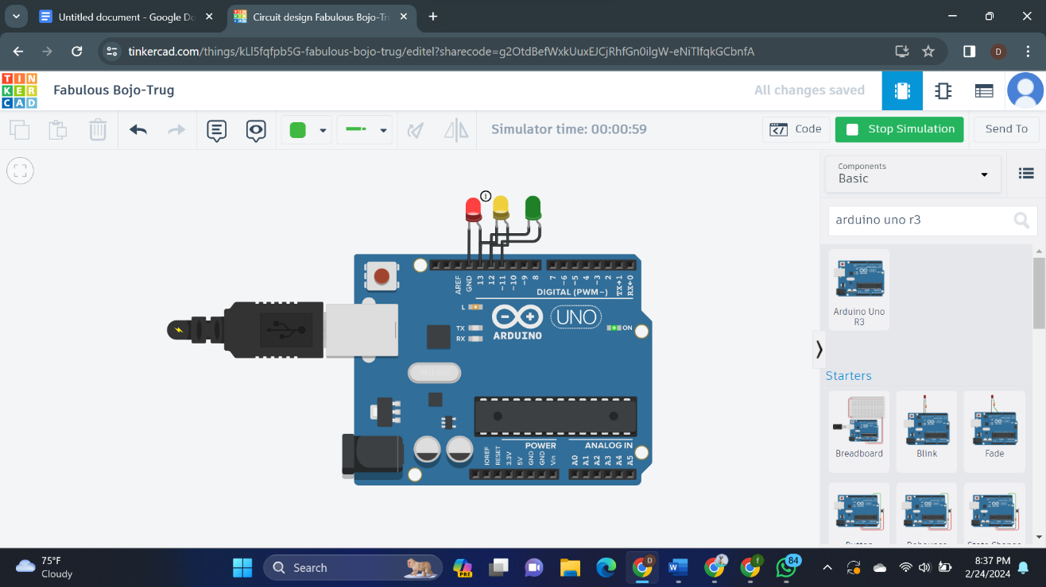

3. LED Hijau menyala

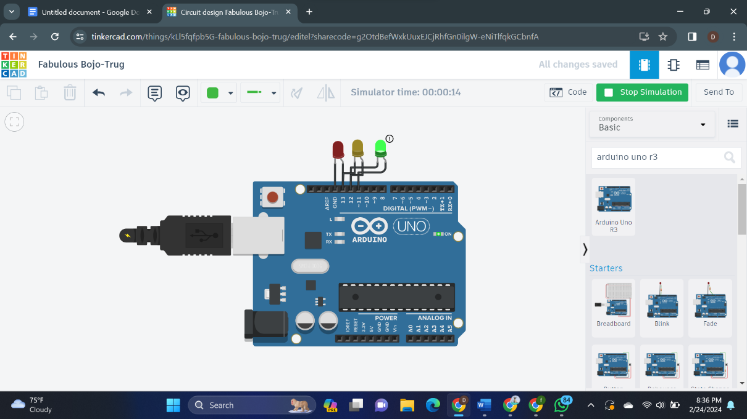

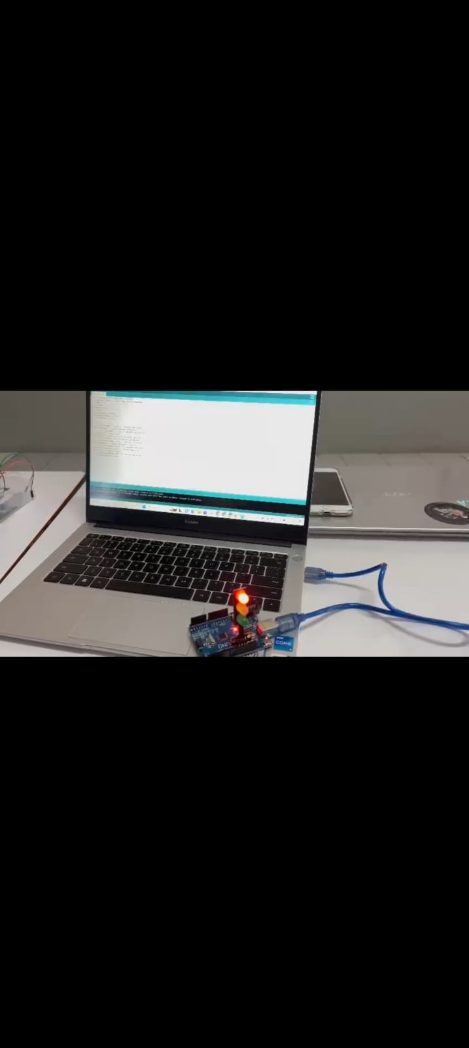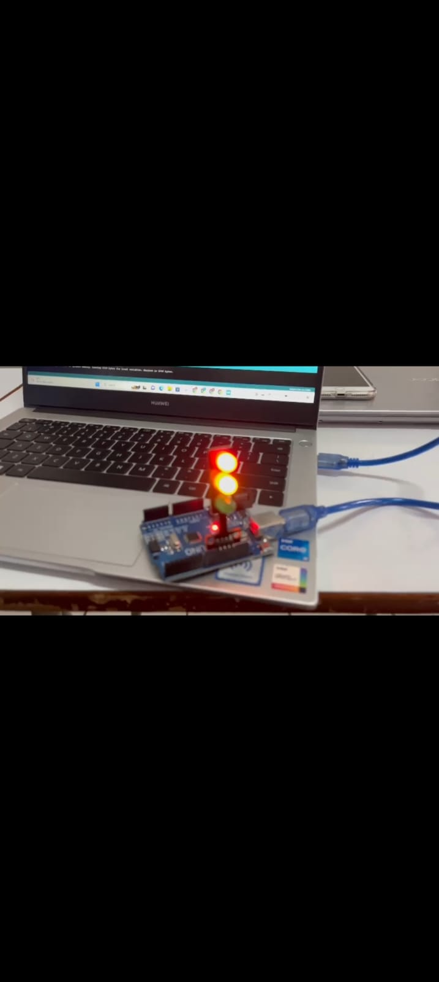

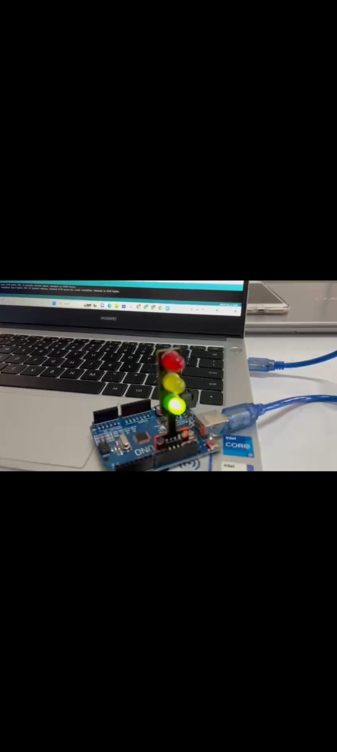

1. **Link Project Tinkercad**

[**https://www.tinkercad.com/things/kLl5fqfpb5G-fabulous-bojo-trug/editel?sharecode=g2OtdBefWxkUuxEJCjRhfGn0ilgW-eNiTlfq**](https://www.tinkercad.com/things/kLl5fqfpb5G-fabulous-bojo-trug/editel?sharecode=g2OtdBefWxkUuxEJCjRhfGn0ilgW-eNiTlfq)